муниципальное бюджетное дошкольное образовательное учреждение
«Детский сад комбинированного вида № 5» г.Лениногорска муниципального образования
«Лениногорский муниципальный район» Республики Татарстан

Проект
«Словно радуги цвета
мы едины навсегда!» 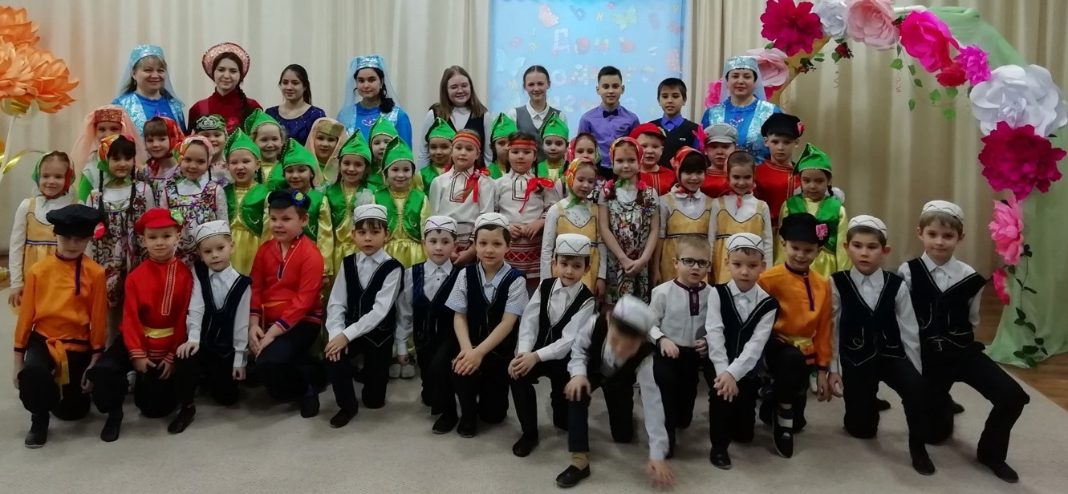
2021г.

Методический паспорт проекта
Структура | Содержание
Название проекта | «Словно радуги цвета мы едины навсегда!»
Руководитель проекта | Хузиатуллина Г.И., заведующий МБДОУ № 5
Команда проекта | - Эскина Лилия Фаритовна, старший воспитатель МБДОУ № 5 первой квалификационной категории  - Низамова Танзиля Халиковна, воспитатель по обучению татарскому языку первой квалификационной категории  - Музипова Светлана Ривкатовна, воспитатель высшей квалификационной категории  - Гайнутдинова Альбина Рустамовна, воспитатель высшей квалификационной категории
Исполнитель проекта | муниципальное бюджетное дошкольное образовательное учреждение  «Детский сад комбинированного вида № 5» г.Лениногорска муниципального образования  «Лениногорский муниципальный район» Республики Татарстан
Юридический адрес исполнителя проекта | 423259, Республика Татарстан, город Лениногорск, улица Кошевого, дом 26.
Целевые группы проекта | Воспитанники старшего дошкольного возраста, семьи воспитанников, педагоги, студенты ГАПОУ «Лениногорского музыкально-художественного педагогического колледжа»
Срок реализации проекта | 1.09.2021г. – 28.02.2021г.
Типовые особенности проекта | Творческий, среднесрочный, сетевой
Инновационная направленность проекта | На современном этапе развития общества возникла необходимость формирования культуры толерантности у подрастающего поколения, начиная уже с дошкольного детства. В наш проект мы решили пригласить студентов ГАПОУ «Лениногорского музыкально-художественного педагогического колледжа» и организовать взаимодействие с национально-культурными объединениями г.Лениногорска, с СОШ № 4
Цель проекта | Создание условий для изучения родного языка, формирования представлений о культуре своего народа и народов, проживающих рядом, воспитания толерантности посредством реализации мероприятий по проекту, способствующих эффективной подготовки и организации итогового мероприятия – фестиваля народных культур «Хоровод дружбы»
Задачи проекта | Задачи для воспитанников:  - формировать представление о культуре своего народа и народов, проживающих на территории Республики Татарстан;  - развивать эмпатию, потребность в формировании знаний о родном языке, традициях своего народа и своей малой Родины;  - воспитывать толерантное отношение к представителям разных культур, эмоционально-положительное отношение к языку своего народа и народов, проживающих рядом.  Задачи для семей воспитанников:  - активно включиться в реализацию проекта;  - создать в семье условия для изучения родного языка, формирования представлений о традициях своего народа.  - воспитание толерантного отношения к представителям разных культур.  Задачи для педагогов, студентов педагогического колледжа:  - повысить профессиональную компетентность по теме проекта;  - обеспечить реализацию мероприятий проекта;  - организовать взаимодействие с семьями воспитанников по проекту;  - организовать взаимодействие с национально-культурными объединениями;  - организовать взаимодействие с СОШ № 4;  - создать мини музеи национального быта;  - подготовить и организовать итоговое мероприятие проекта – фестиваль национальных культур «Хоровод дружбы»;  - пополнить РППС групп по данному направлению
Итоговое мероприятие проекта | фестиваль народных культур «Хоровод дружбы»
Ожидаемые результаты реализации проекта | Результаты – продукты:  1. костюмерная с национальными костюмами народов Поволжья;  2. мини музеи национального быта  3.пополнена развивающая предметно-пространственная среда по данному направлению.  Ожидаемый результат проекта (эффект):  - в детском саду созданы условия для изучения родного языка, формирования представлений о культуре своего народа и народов, проживающих рядом;  - в детском саду созданы условия для воспитания толерантности к культуре и языкам народов, проживающих на территории Республики Татарстан;  - реализованы все мероприятия по проекту, которые обеспечили успешность итоговому мероприятию – фестивалю национальных культур «Хоровод дружбы»;  У детей:  - сформированы представления о культуре своего народа и народов, проживающих на территории Республике Татарстан;  - появилась потребность в формировании знаний о родном языке, традициях своего народа и своей малой Родины;  - воспитанники толерантны к представителям разных культур, сформировано эмоционально-положительное отношение к языку своего народа и народов, проживающих рядом.  Семьи воспитанников:  - активно включились в проектную деятельность;  - в семье общаются на родном языке;  - созданы условия для воспитания толерантной личности.  Педагоги, студенты педагогического колледжа:  - повысили профессиональную компетентность по теме проекта;  - реализовали все мероприятия по проекту;  - семьи воспитанников вовлечены в проектную деятельность;  - успешно проведено итоговое мероприятие по проекту – фестиваль национальных культур «Хоровод дружбы»

Краткое описание проекта: Реализация проекта «Словно радуги цвета мы едины навсегда!» создаст условия для изучения родного языка, формирования представлений о культуре своего народа и народов, проживающих рядом, будет способствовать воспитанию толерантности к культуре и языкам народов, проживающих на территории Республики Татарстан. В проекте, кроме воспитанников, их семей и педагогов, приглашены к участию студенты педагогического колледжа, педагоги и учащиеся СОШ № 4, а также национально-культурные творческие объединения Лениногорского муниципального района. Проект подразумевает совместную деятельность с семьями воспитанников по всем запланированным мероприятиям, которые будут способствовать эффективной подготовке и организации итогового мероприятия по проекту – фестиваля народных культур. Продуктом проекта станет богатая костюмерная с национальными костюмами народов Поволжья;
мини музеи национального быта в каждой группе, будет значительно пополнена развивающая предметно-пространственная среда по данному направлению. Социальный эффект проекта в создании условий для изучения родного языка, формирования представлений о культуре своего народа и народов, проживающих рядом и в воспитании толерантности.
Этапы реализации проекта
- Организационно-подготовительный (01.09.2021 - 15.09.2021 г.)
- Реализационный (15.09.2021-15.02.2021 г.)
- Итогово-аналитический (15.02.2021-30.05.2021)

Календарный план проекта:

Этап проекта | Мероприятия проекта | Задейст-вованные целевые группы проекта | Сроки
Организационно-подготовительный | разработка структуры проекта;  обсуждение с педагогами, студентами педагогического колледжа вопросов, связанных с реализацией проекта;  изучение литературы и подбор материала по теме;  анкетирование родителей;  тестирование педагогов, студентов педагогического колледжа;  педагогическая диагностика воспитанников;  обсуждение с родителями вопросов, связанных с реализацией проекта;  обсуждение плана взаимодействия  с СОШ № 4;  налаживание контактов с национально-культурными объединениями г.Лениногорска, организация взаимодействия. | педагоги, родители, студенты, воспитанники | 01.09.2021 - 15.09.2021 г.
Реализационный | подготовка к конкурсу совместного творчества «Моя кукла в национальном костюме»;  экскурсия в краеведческий музей с целью ознакомления с национальным бытом народов, проживающих на территории РТ; | педагоги, родители, студенты, воспитанники  воспитанники | сентябрь
Реализационный | конкурс совместного творчества «Моя кукла в национальном костюме»;  совместная работа по созданию мини музеев национального быта;  «Этнохоровод» - встреча с национально-культурными объединениями (русские) с участием танцевальных, театральных и вокальных постановок; | педагоги, родители, студенты, воспитанники  педагоги, родители, студенты, воспитанники  воспитанники | октябрь
Реализационный | конкурс чтецов «Родной язык - моё богатство» совместно с СОШ № 4;  развлекательно-игровая программа «Мы вместе!» ко Дню народного Единства (студенты педагогического колледжа);  совместная работа по созданию мини музеев национального быта;  «Этнохоровод» - встреча с национально-культурными объединениями (татары) с участием танцевальных, театральных и вокальных постановок;  репетиция театральных постановок по народным сказкам к мероприятию «Театральная мозаика»; | воспитанники, школьники  воспитанники, студенты, педагоги  педагоги, родители, студенты, воспитанники  воспитанники  педагоги, воспитанники | ноябрь
Реализационный | «Театральная мозаика» - просмотр театральных постановок по народным сказкам с участием СОШ № 4, студентов педагогического колледжа;  совместная работа по созданию мини музеев национального быта;  «Этнохоровод» - встреча с национально-культурными объединениями (мордва) с участием танцевальных, театральных и вокальных постановок; | Педагоги, воспитанники, студенты, школьники  педагоги, родители, студенты, воспитанники  воспитанники | декабрь
Реализационный | литературная викторина по сказкам народов Поволжья;  «Этнохоровод» - встреча с национально-культурными объединениями (чуваши) с участием танцевальных, театральных и вокальных постановок;  совместная работа по созданию мини музеев национального быта;  подготовка театральных, вокальных и танцевальных постановок к итоговому мероприятию; | Педагоги, воспитанники  воспитанники  педагоги, родители, студенты, воспитанники  педагоги, воспитанники | январь
Реализационный | «Этнохоровод» - встреча с национально-культурными объединениями (башкиры) с участием танцевальных, театральных и вокальных постановок;  совместная работа по созданию мини музеев национального быта;  подготовка театральных, вокальных и танцевальных постановок к итоговому мероприятию. | воспитанники  педагоги, родители, студенты, воспитанники  педагоги, воспитанники | февраль
Итогово-аналитический | творческий отчёт по реализации проекта. Анализ результатов проекта с представлением опыта работы на муниципальном уровне;  смотр-конкурс «Мини музей национального быта»;  итоговое мероприятие проекта: фестиваль народных культур «Хоровод дружбы» | Руководитель проекта  педагоги, родители, студенты, воспитанники | 15.02.2021-30.02.2021

